1. Register
2. Login
3. Logout (quit)

In order to play this game, read the game rules first.

1. Lobby:

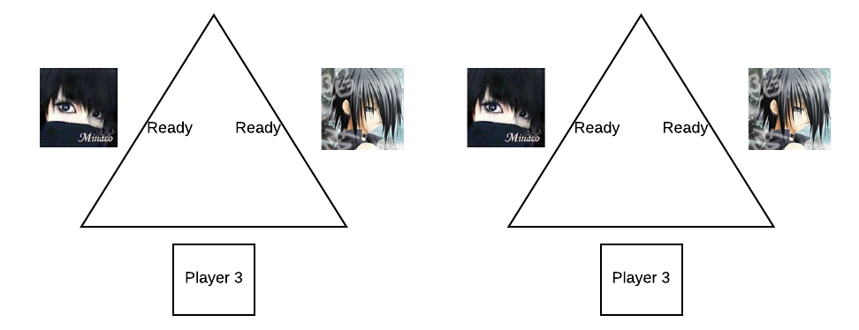

Choose a room.

In this caser, two players are already ready for the game.

首先，你们谁把UI详细介绍一下~比如说，底牌是什么，那个牌下面的数字代表是剩余牌的数量，然后那个图标是用户的头像等等细节。都给介绍一下。

需要什么UI样子跟我说，我在帮你们画。

赶紧写完，周五之前给我~post 到facebook上面或者Github上面

张文，封建飞，林杰帆，把github的地址给我，我加你们。

Kalian 会写的register，login，logout和non-functional requirements的，你们负责把这十几个use case写一下.

1. Game start

Determine the landlord: （首先决定地主）

注意这边解释一下每个按钮按之后会发生什么，是怎么一回事。

**注意如果没人抢地主，那么就这局结束。进入下一局。**

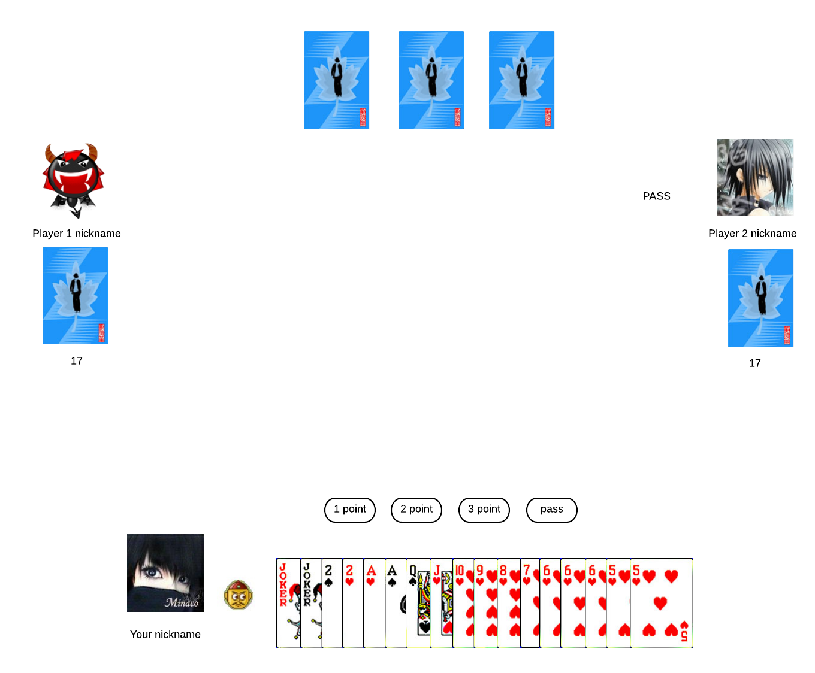

1. Explain 决定地主之后，会有**3张底牌**是给地主的。



to

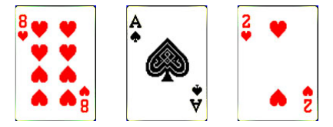

1. 游戏开始，从landlord开始出牌，然后逆时针顺序出牌。

**注意5，6，7可以结合在一起说明，由一个人说明**

1. Explain what is “play” here.

注意这说明你上手出的牌没人大的过你。

**并且你这个出的牌，必须符合规则，不然会给予提示。比如说你选择A和2的话，就是不可以出牌的，会提示类似于“illegal combination”**

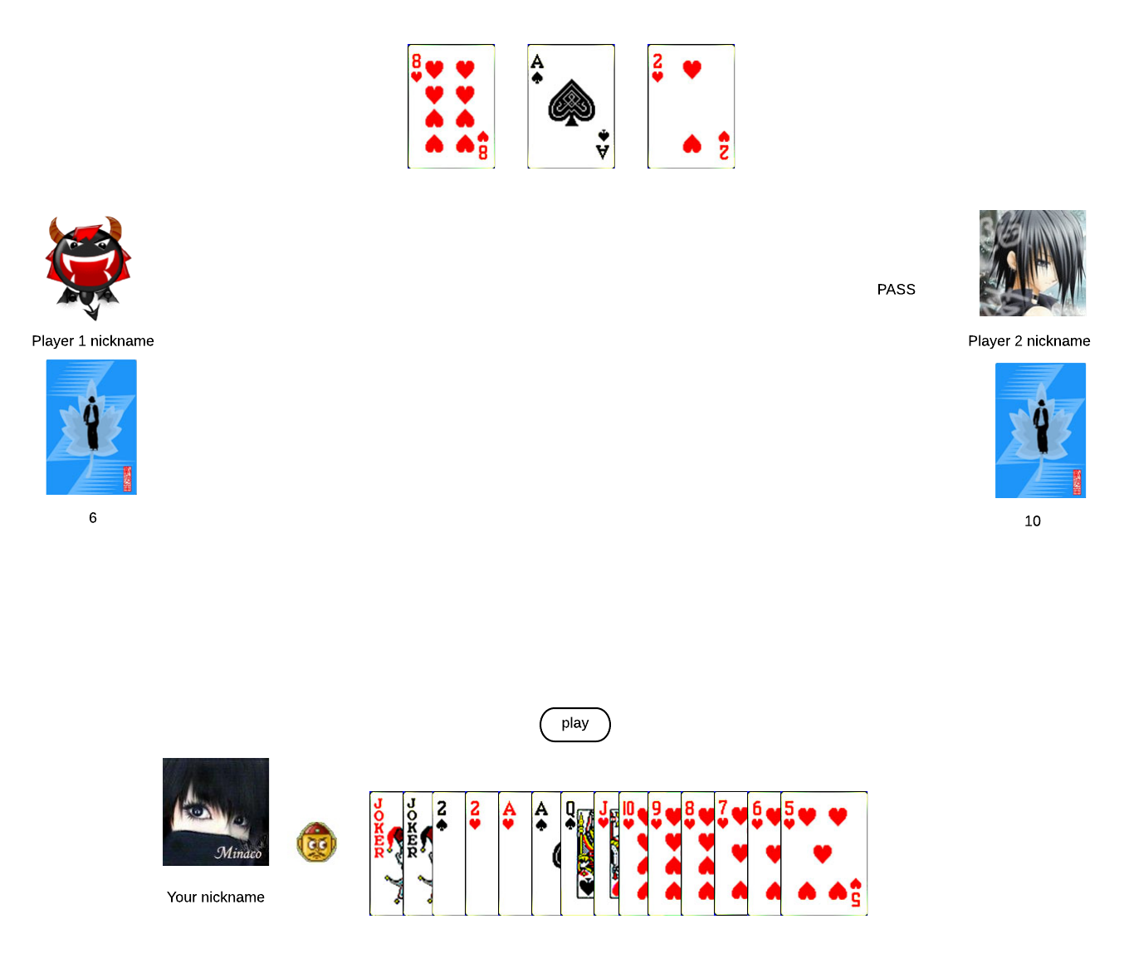

1. Give cards

Explain what is “Pass” “Hit” and “Play”

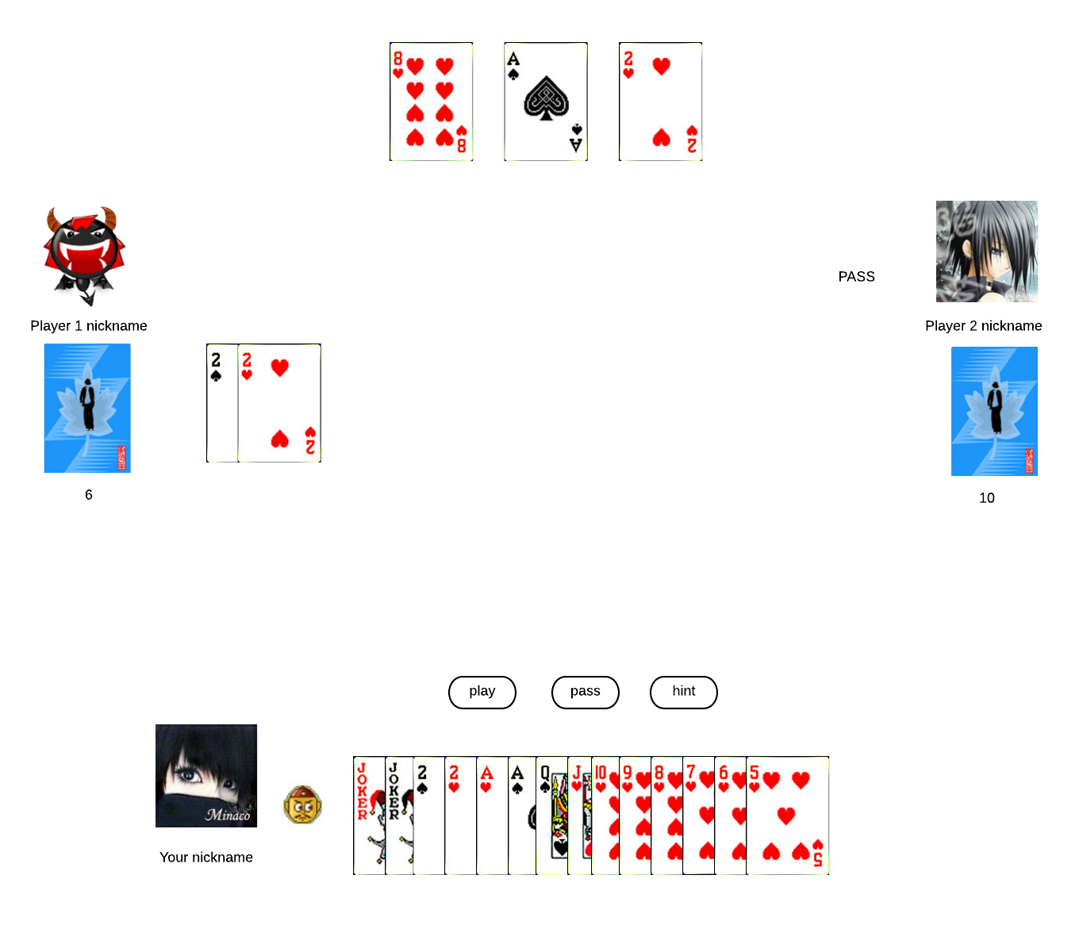

选牌

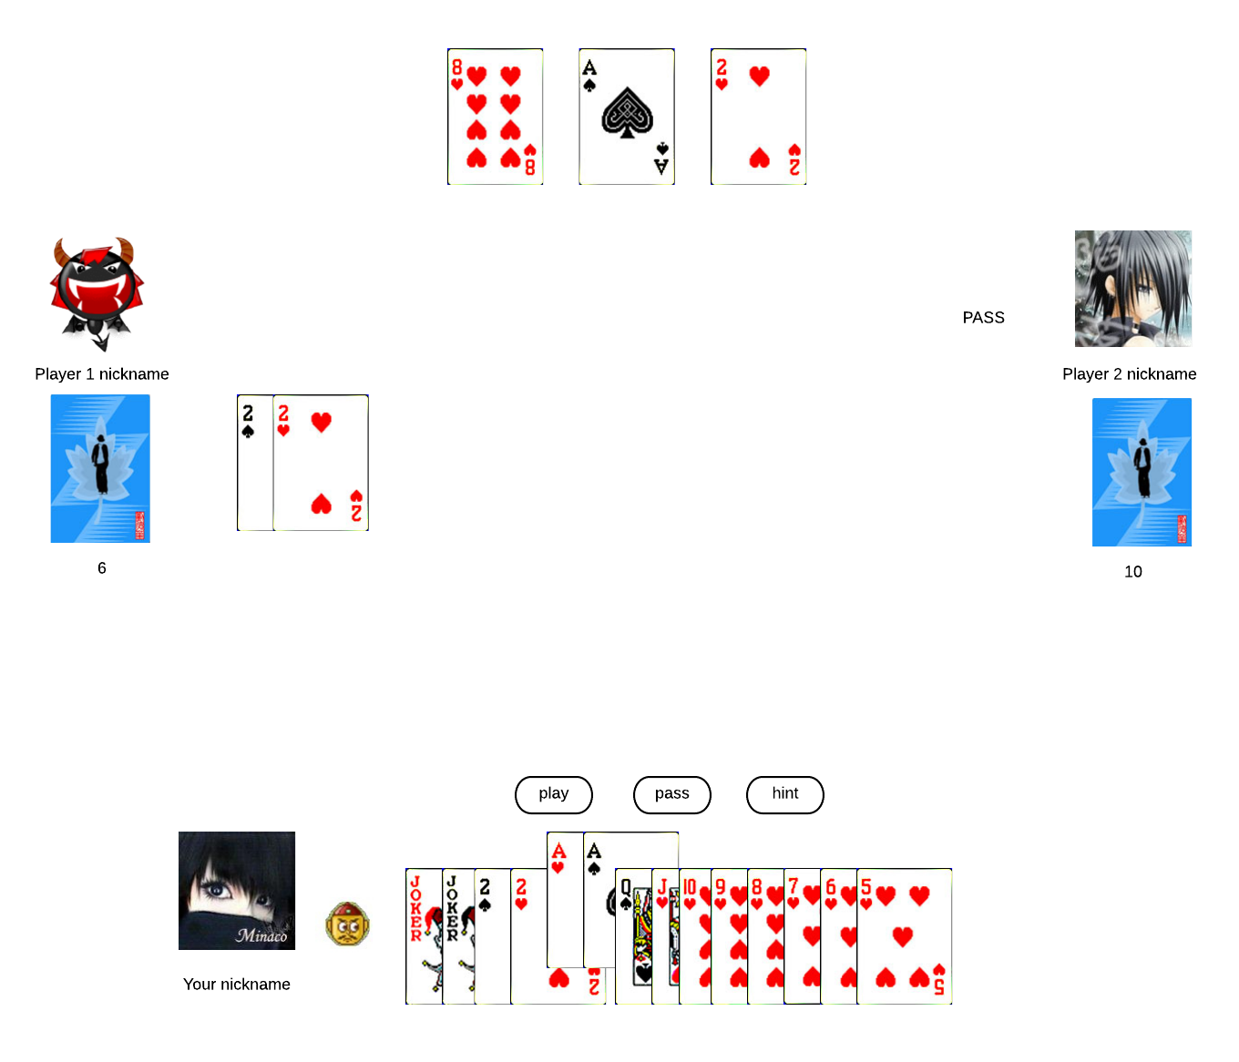

报错情况1，选的牌太小

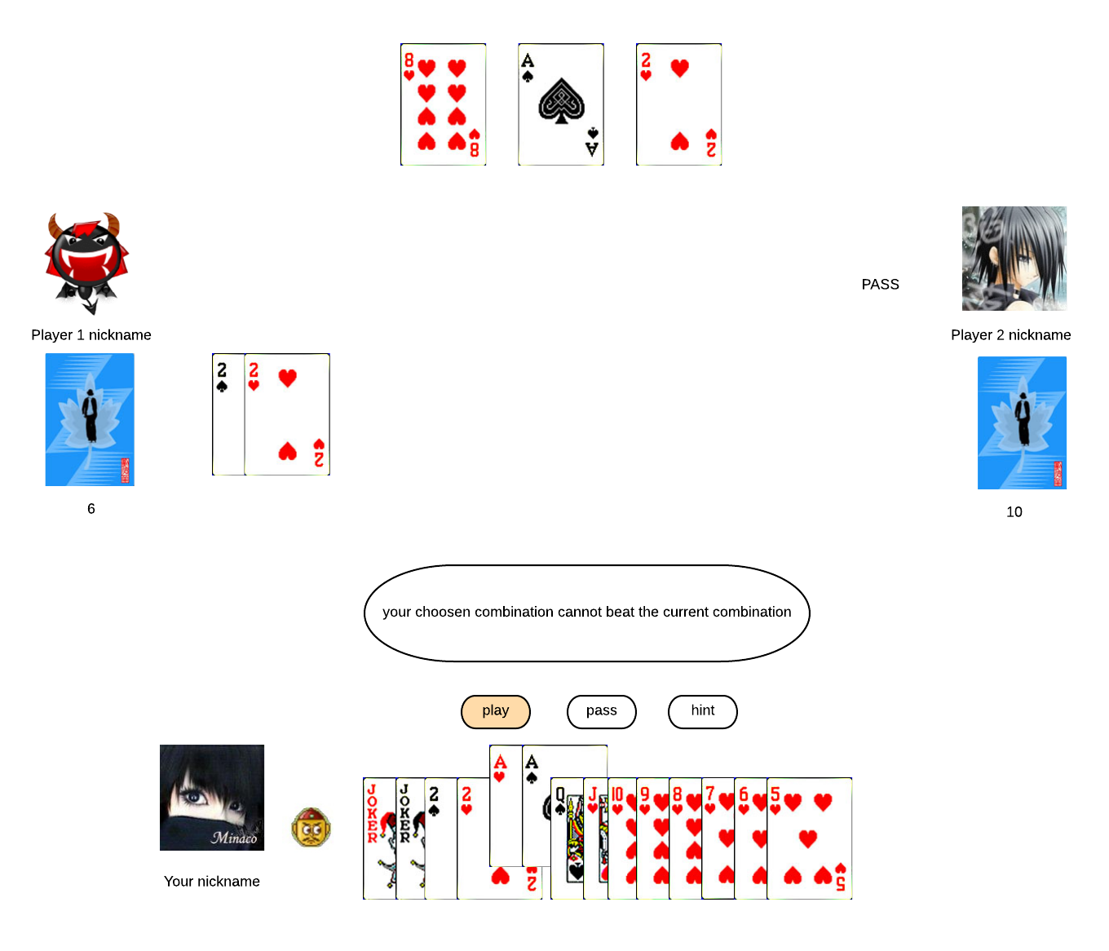

报错情况2，选择的牌不对

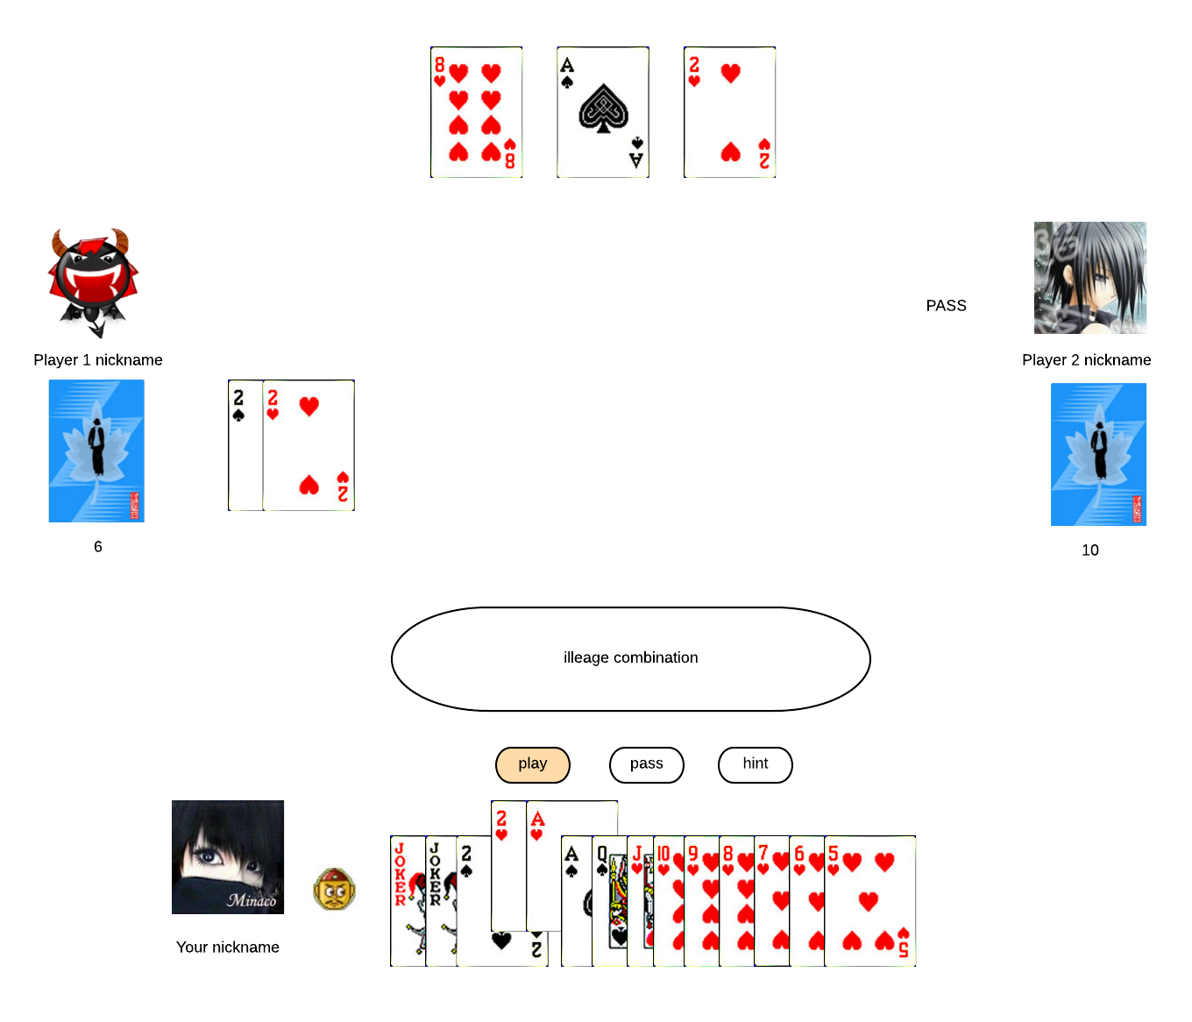

报错情况1，选的牌太小

报错情况2，选择的牌不对

这两个分别是可以写成use case的，在某些时候可以被调用，可以说是

Use case1 点击了什么什么，然后 go to use case 报错1

1. You pass。

注意这边是你只能选择pass，说明你的牌没有大过上家的牌。

结合上面2个一起说明。

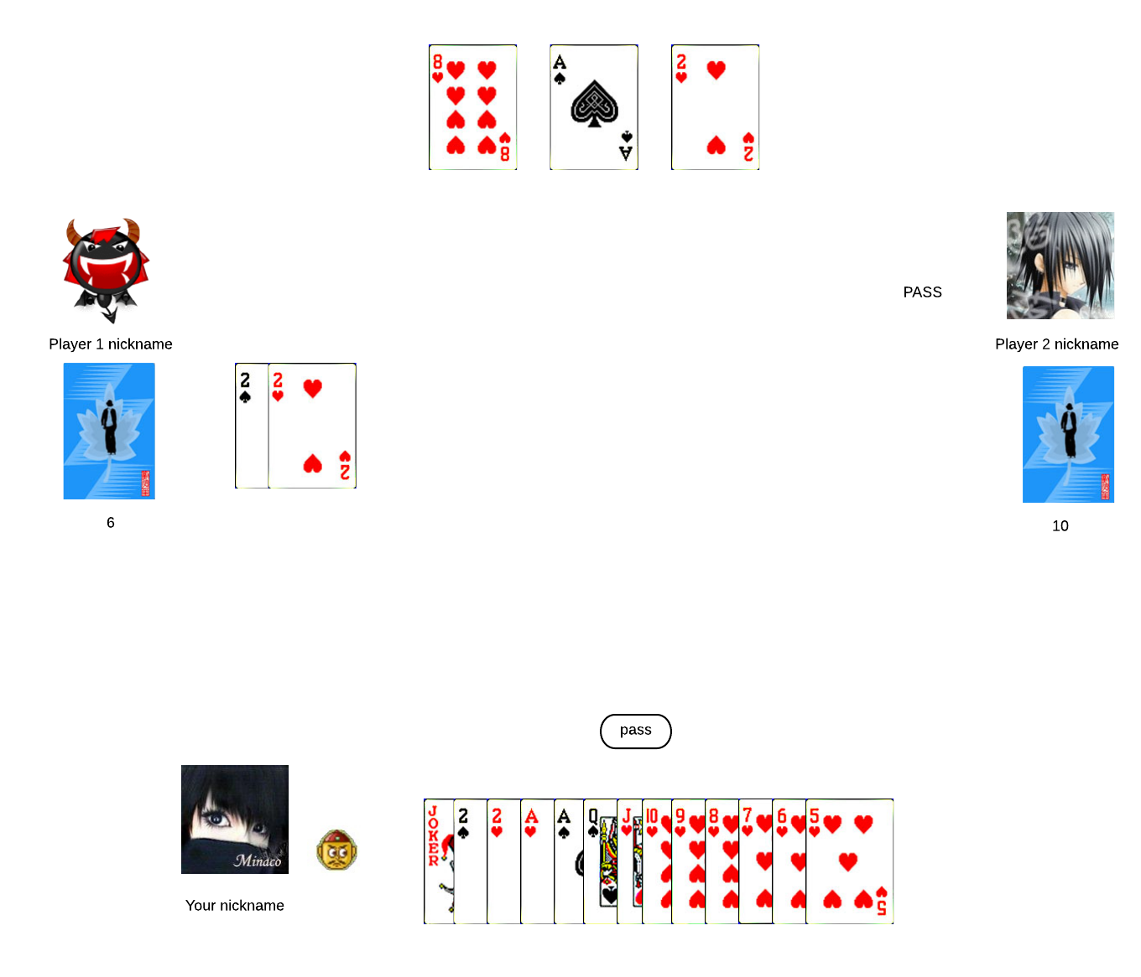

1. You win，游戏结束， you lose，游戏结束，

这边注意解释对手剩余牌的数量。

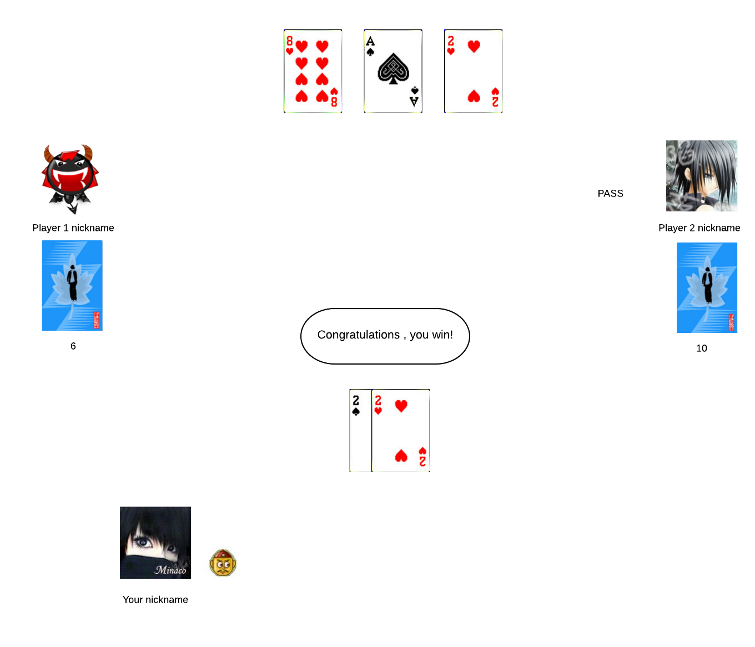

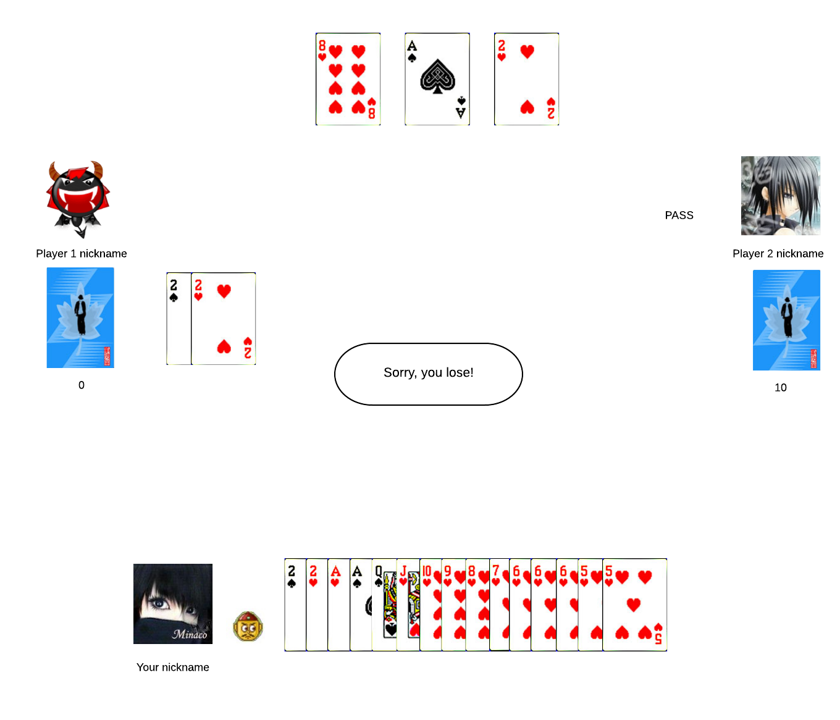

1. 积分系统。

胜利或者失败之后的积分计算。